Міністерство освіти і науки України
Київський національний університет ім. Тараса Шевченка

ЗВІТ

про виконання практичної роботи № 5
з дисципліни

«Розподілені системи збору інформації»
на тему

«Подієво-орієнтована взаємодія в розподілених системах. Управління розумним домом.»

Перевірив Виконав
К.Т.Н, доцент Кравченко О.В студент 2 курсу
групи ІР-21
Клименко Єгор Павлович

Київ 2026

Практична робота № 5
Тема: Подієво-орієнтована взаємодія в розподілених системах. Обмін повідомленнями (Message Broker, Pub/Sub).

Мета: Розробити розподілену систему з подієво-орієнтованою архітектурою (event-driven architecture) на основі брокера повідомлень, що реалізує шаблон «видавець-підписник» (publish/subscribe) відповідно до варіанту 7 — Управління розумним домом. Освоїти принципи асинхронної комунікації, черг повідомлень та розв'язання компонентів (loose coupling) у розподілених системах.

Теоретичні відомості та відповіді на запитання
1. Що таке подієво-орієнтована архітектура (EDA)? Які її переваги?
Подієво-орієнтована архітектура (Event-Driven Architecture, EDA) — це архітектурний стиль, при якому основним механізмом взаємодії між компонентами системи є обмін подіями. Подія — це сповіщення про зміну стану або дію у системі (наприклад, виявлення руху, зміна температури, відкриття дверей).
Переваги EDA: розв'язування компонентів (loose coupling) — компоненти не потребують прямого знання один про одного; асинхронність — компоненти можуть обробляти дані в різні часи; масштабованість — легко додавати нові компоненти-підписники без зміни видавців; відмовостійкість — невдача одного компонента не призводить до невдачі всієї системи.
2. Що таке шаблон «видавець-підписник» (Publish/Subscribe)? Чим він відрізняється від моделі запит-відповідь?
Шаблон Pub/Sub — це сповіщальний механізм, коли видавці (publishers) надсилають повідомлення у топіки або канали, а підписники (subscribers) отримують ці повідомлення через брокер. Видавець не знає про конкретних підписників, підписник не знає про конкретних видавців.
Відмінності від запит-відповідь (request-response): Pub/Sub є асинхронним і підтримує комунікацію one-to-many та many-to-many, тоді як request-response — синхронна one-to-one взаємодія. Pub/Sub добре підходить для потокової обробки даних та сповіщень; request-response — для операцій, де потрібна негайна відповідь.
3. Що таке брокер повідомлень? Яка його роль у розподіленій системі?
Брокер повідомлень (Message Broker) — це проміжна програма, що приймає повідомлення від видавців та розподіляє їх підписникам. Брокер відповідає за зберігання повідомлень, їх маршрутизацію, обробку помилок та гарантії якості обслуговування (QoS).
У розподіленій системі брокер виступає єдиною точкою координації, яка дозволяє компонентам функціонувати незалежно один від одного. Без брокера кожен компонент мав би знати адреси всіх інших і підтримувати прямі з'єднання, що різко ускладнює масштабування.
4. Що таке MQTT? Які його основні характеристики та рівні QoS?
MQTT (Message Queuing Telemetry Transport) — легкий протокол pub/sub, розроблений для IoT-застосунків. Працює поверх TCP/IP та використовує топіки для організації каналів обміну.
Основні характеристики: топіки — ієрархічна структура каналів (наприклад, home/sensors/temperature/bedroom); QoS рівні — гарантії доставки; RETAIN прапор — збереження останнього повідомлення для нових підписників; wildcard підписки — + для одного рівня, # для всіх рівнів.
Рівні QoS: 0 — максимум один раз (fire and forget, без гарантій); 1 — мінімум один раз (підтвердження доставки, можливі дублікати); 2 — рівно один раз (двофазне підтвердження, гарантована єдина доставка).
5. Чим MQTT відрізняється від Redis Pub/Sub та RabbitMQ?
MQTT розроблений для IoT, підтримує QoS-рівні, RETAIN та wildcard-підписки, споживає мінімум ресурсів. Redis Pub/Sub — простий кеш з підтримкою pub/sub, без гарантій доставки та без збереження повідомлень для відсутніх підписників. RabbitMQ реалізує протокол AMQP, підтримує черги з персистентністю, маршрутизацію через exchanges та dead-letter queues, що робить його надійнішим для бізнес-критичних систем, але складнішим у налаштуванні.
6. Що таке топік у MQTT? Як організована їхня ієрархія?
Топік — це рядок, що ідентифікує канал повідомлень. Топіки організовані ієрархічно з роздільником «/». Наприклад: home/sensors/motion/bedroom означає датчик руху у спальні. Wildcard «+» замінює один рівень ієрархії (home/sensors/+/bedroom — всі датчики у спальні), а «#» замінює всі наступні рівні (home/sensors/# — всі датчики в будинку).
У розробленій системі використовуються топіки: home/sensors/motion/<room>, home/sensors/light/<room>, home/sensors/door/<door>, home/sensors/temperature/<room> для датчиків, та home/devices/lamp/<room>/command, home/devices/ac/command, home/devices/alarm/command для керування пристроями.
7. Що таке RETAIN у MQTT? Навіщо він використовується?
RETAIN — це прапор повідомлення, який вказує брокеру зберегти це повідомлення та надіслати його кожному новому підписнику одразу при підключенні. Брокер зберігає останнє retain-повідомлення для кожного топіку.
У розробленій системі RETAIN використовується в контролері пристроїв: після виконання команди стан лампи, кондиціонера або сигналізації публікується з retain=True. Завдяки цьому центральний хаб при підключенні (або перепідключенні) одразу отримує актуальний стан всіх пристроїв і може приймати коректні рішення про автоматизацію.
8. Що таке loose coupling у контексті Pub/Sub архітектури?
Loose coupling (розв'язання компонентів) означає, що компоненти системи взаємодіють через брокер, не знаючи прямо один про одного. Видавець датчиків публікує повідомлення у топік, не знаючи скільки підписників існує і хто вони. Підписник (хаб або контролер пристроїв) отримує повідомлення, не знаючи хто його відправив.
Практична перевага: можна додати новий компонент (наприклад, другий дашборд або систему логування) без жодних змін у видавцях або інших підписниках. Достатньо підписатись на потрібні топіки.
9. Навіщо у системі розумного дому використовувати асинхронну комунікацію замість синхронної?
Датчики в реальній системі генерують події безперервно та незалежно один від одного: температура змінюється, двері відкриваються, рух виявляється — все одночасно. При синхронній комунікації (request-response) система мала б опитувати кожен датчик по черзі, що означає затримки та пропущені події.
Асинхронна модель через MQTT дозволяє кожному датчику надсилати повідомлення саме тоді, коли відбувається подія. Хаб обробляє їх незалежно у міру надходження. Це знижує навантаження на мережу (немає постійного polling), зменшує затримку реакції та дозволяє масштабувати кількість датчиків без зміни архітектури.

Завдання
Варіант 7 — Управління розумним домом. Реалізувати систему управління розумним домом з датчиками (рух, світло, двері, температура) та пристроями (лампи, кондиціонер, сигналізація), які реагують на повідомлення про зміни стану через брокер повідомлень MQTT за шаблоном Pub/Sub.

Опис розробленої системи та архітектури
Система складається з чотирьох основних компонентів, які взаємодіють виключно через брокер повідомлень Mosquitto (MQTT). Кожен компонент є окремим процесом і не має прямих залежностей від інших компонентів — лише від спільного файлу config.py з визначеннями топіків.
Структура проекту:
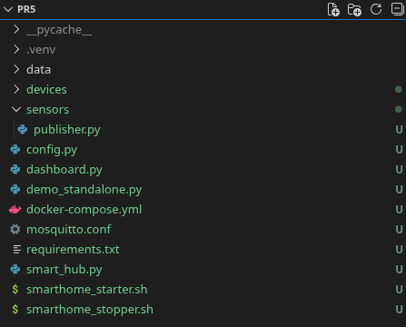
Компонент config.py є єдиним спільним модулем — він містить адресу брокера, список кімнат та функції генерації топіків. Завдяки цьому зміна будь-якого топіку потребує редагування лише одного файлу.
Таблиця 1. MQTT топіки системи
Топік | Призначення | QoS | Retain
home/sensors/motion/<room> | Датчик руху | 1 | ні
home/sensors/light/<room> | Рівень освітлення | 0 | ні
home/sensors/door/<door> | Стан дверей | 1 | ні
home/sensors/temperature/<room> | Температура | 0 | ні
home/devices/lamp/<room>/command | Команда лампі | 1 | ні
home/devices/lamp/<room>/state | Стан лампи | 1 | так
home/devices/ac/command | Команда кондиціонеру | 1 | ні
home/devices/ac/state | Стан кондиціонеру | 1 | так
home/devices/alarm/command | Команда сигналізації | 2 | ні
home/devices/alarm/state | Стан сигналізації | 1 | так
home/automation/rule_triggered | Спрацьоване правило | 1 | ні

sensors/publisher.py — Видавець датчиків
Клас SensorPublisher є видавцем у шаблоні Pub/Sub. Він не підписується на жодні топіки — тільки публікує. При запуску методу run() створюються 4 незалежних потоки threading.Thread, кожен з яких симулює окремий тип датчика у нескінченному циклі.
Датчик руху генерує події виявлення/зникнення руху в випадкових кімнатах з паузами від 2 до 10 секунд. Датчик освітлення поступово змінює рівень lux на невеликий випадковий крок. Датчик температури дрейфує у діапазоні 15–32°C. Датчик дверей симулює відкриття та закриття з різними інтервалами. Реалізований захист від спаму: якщо стан не змінився, повідомлення не надсилається.

smart_hub.py — Центральний хаб
Клас SmartHub є ядром системи автоматизації. Підписується на home/sensors/# (всі датчики) та home/devices/# (зворотній стан пристроїв). Метод _on_message маршрутизує вхідні повідомлення за назвою топіку до відповідних обробників.
Реалізовано 9 правил автоматизації у вигляді умовних перевірок в обробниках:
Таблиця 2. Правила автоматизації
ID | Умова | Дія
R1 | Рух виявлено + освітлення < 200 lux | Увімкнути лампу (brightness=80%)
R2 | Рух зник + лампа ввімкнена | Вимкнути лампу через 30 с
R3 | Освітлення < 100 lux | Увімкнути лампу (brightness=60%)
R4 | Освітлення > 700 lux | Вимкнути лампу
R5 | Вхідні двері відкрито | Лампа в коридорі ON (100%)
R6 | Вхідні двері закрито | Лампа в коридорі OFF через 60 с
R7 | Температура > 26°C | Кондиціонер ON (target=22°C)
R8 | Температура < 19°C + AC ввімкнений | Кондиціонер OFF
R9 | Задні двері відкрито вночі (22:00–06:00) | Спрацювання сигналізації

Відкладені дії реалізовані через threading.Timer — наприклад, вимкнення лампи через 30 секунд після зникнення руху. При повторному виявленні руху таймер скасовується через cancel(). Хаб зберігає внутрішній стан усіх датчиків та пристроїв, оновлюючи його при надходженні retain-повідомлень від контролера пристроїв.

devices/subscriber.py — Контролер пристроїв
Клас DeviceSubscriber підписується виключно на командні топіки: home/devices/lamp/<room>/command, home/devices/ac/command та home/devices/alarm/command (QoS 2). При отриманні команди виконується відповідний метод (_exec_lamp, _exec_ac, _exec_alarm), який змінює внутрішній стан пристрою та публікує оновлений стан у /state топік з прапором retain=True.
Для сигналізації реалізований автоматичний скид через 10 секунд після спрацювання за допомогою threading.Timer. При підключенні контролер одразу публікує початковий стан всіх пристроїв.

dashboard.py — Монітор системи
Дашборд підписується на home/# — абсолютно всі повідомлення системи. MQTT-клієнт працює у фоновому потоці через threading.Thread. Головний потік кожну секунду очищає екран та перемальовує таблицю з поточними показниками всіх датчиків, станом дверей, ламп, кондиціонера та сигналізації. Також відображаються останні 6 спрацьованих правил та системний журнал.

demo_standalone.py — Автономна демонстрація
Файл demo_standalone.py реалізує всю архітектуру без реального брокера. Клас MockBroker замінює Mosquitto: метод subscribe зберігає callback-функцію в словнику, метод publish знаходить відповідні підписки через метод _matches (з підтримкою wildcard #) та запускає їх у окремих потоках. Решта класів мають ідентичну логіку з основними файлами.

Використані технології та бібліотеки
Таблиця 3. Використані бібліотеки
Бібліотека | Призначення
paho-mqtt | MQTT-клієнт: підключення до брокера, pub/sub операції, QoS
threading | Паралельні потоки симуляції, Timer для відкладених дій, Lock для синхронізації
json | Серіалізація/десеріалізація повідомлень
random | Генерація випадкових значень датчиків
time | Паузи між подіями, форматування timestamp
Mosquitto (Docker) | MQTT брокер; розгортається через docker-compose

Запуск та тестування системи

Варіант 1 — Автономна демонстрація (без Docker)
Для запуску без брокера та Docker достатньо однієї команди:
pip install paho-mqtt
python demo_standalone.py

Варіант 2 — Повноцінний запуск через Docker (4 термінали)
# Термінал 1 — запуск брокера
sudo systemctl start docker
docker-compose up -d
docker logs smart_home_broker

# Термінал 2
python devices/subscriber.py

# Термінал 3
python smart_hub.py

# Термінал 4
python sensors/publisher.py

# Термінал 5 (необов'язково)
python dashboard.py

Результат роботи системи
Демонстрація роботи системи виконана через demo_standalone.py — запуск без реального брокера. На скріншоті видно стартові повідомлення, події датчиків та спрацьовані правила автоматизації в реальному часі:
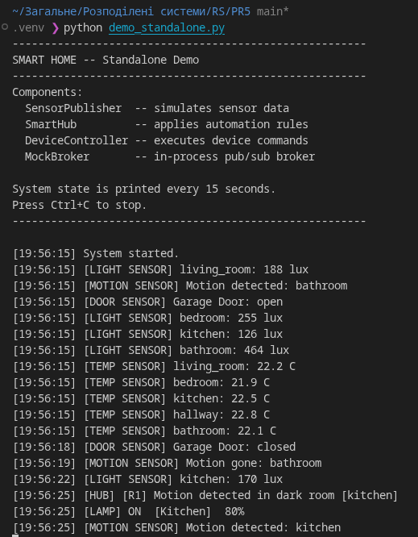
Рисунок 1 — Запуск demo_standalone.py: події датчиків та спрацювання правил автоматизації

Запуск усіх компонентів системи через bash-скрипт — автоматичний старт брокера, контролера пристроїв, хабу та видавця датчиків:
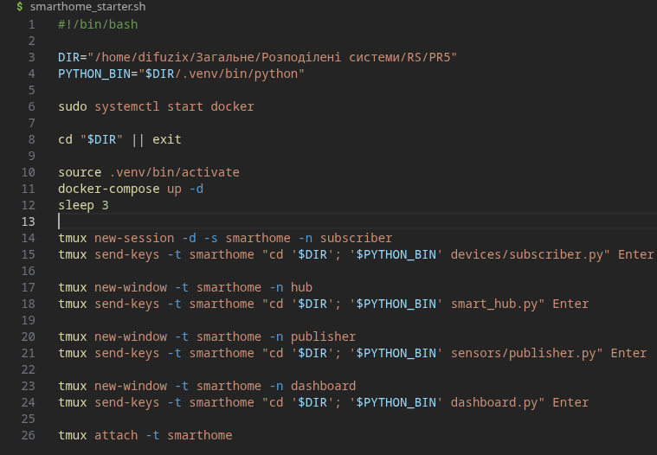
Рисунок 2 — Запуск системи через bash-скрипт

Термінальний дашборд (dashboard.py) — зведена таблиця поточного стану системи: датчики, двері, лампи, кондиціонер, сигналізація та журнал подій:
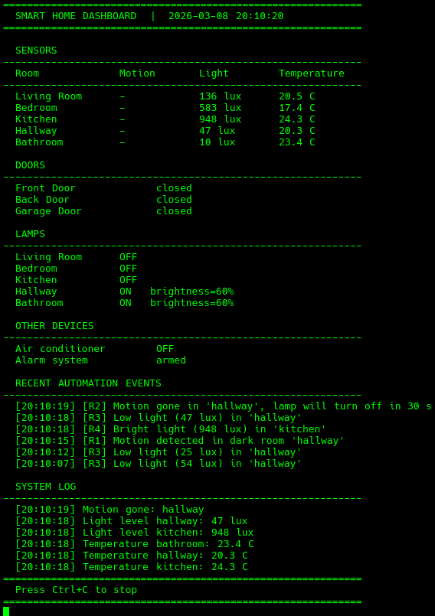
Рисунок 3 — Дашборд dashboard.py у терміналі після запуску

Висновки
У процесі виконання практичної роботи розроблено розподілену систему управління розумним домом з подієво-орієнтованою архітектурою на основі протоколу MQTT та брокера повідомлень Mosquitto.
Система реалізує шаблон «видавець-підписник» з чітким розмежуванням компонентів: видавець датчиків (sensors/publisher.py), центральний хаб автоматизації (smart_hub.py) та контролер пристроїв (devices/subscriber.py) взаємодіють виключно через брокер і не мають прямих залежностей один від одного. Це забезпечує loose coupling — кожен компонент можна замінити або доповнити новим без зміни інших.
Реалізовано 9 правил автоматизації, що охоплюють керування освітленням (реакція на рух, рівень lux, стан дверей), кліматом (температурний контроль кондиціонера) та безпекою (сигналізація при нічному відкритті дверей). Відкладені дії реалізовані через threading.Timer, що дозволяє вимикати лампи через заданий час після зникнення тригерної умови.
Правильний вибір рівнів QoS демонструє розуміння гарантій доставки: QoS 0 для некритичних вимірювань температури та освітлення, QoS 1 для руху та дверей, QoS 2 для команд сигналізації. Використання RETAIN для стану пристроїв забезпечує коректну роботу хабу при перепідключенні.
Для демонстрації без реального брокера розроблено файл demo_standalone.py з вбудованим MockBroker, що реалізує повний цикл Pub/Sub через Python-потоки. Це підтверджує незалежність бізнес-логіки системи від конкретної реалізації брокера.
Таким чином, у результаті виконання роботи набуто практичних навичок розробки подієво-орієнтованих систем, роботи з протоколом MQTT, організації асинхронної міжкомпонентної взаємодії через брокер повідомлень та реалізації автоматизаційних правил у розподіленій архітектурі.

